Tillsynsbegäran – information om höga naturvärden i avverkningsanmälan A 23318-2025 i Sollefteå kommun
Detta dokument behandlar höga naturvärden i avverkningsanmälan A 23318-2025 i Sollefteå kommun. Denna avverkningsanmälan inkom 2025-05-14 och omfattar 11,1 ha.
Vi begär härmed att Skogsstyrelsen fattar beslut enligt miljöbalken som säkerställer att skogens höga naturvärden bevaras samt säkerställer att EU-lagstiftning efterlevs och att artskyddsbrott förhindras. Vi önskar även ta del av de ställningstaganden och beslut som myndigheterna meddelar till följd av aktuell avverkningsanmälan och föreningens inlaga (se 34 § förvaltningslagen).
Nedan beskrivs fynd av naturvårdsarter som gjorts i det avverkningsanmälda området.

Naturvårdsarter
I avverkningsanmälan har följande 2 naturvårdsarter hittats: Olisthaerus substriatus (NT) och rosenticka (NT). Av dessa är 2 rödlistade. För rödlistade arter har rödlistekategorin angivits inom parentes.
De påträffade naturvårdsarterna är ett tydligt kvitto på att detta rör sig om en skog med höga naturvärden. I Figur 1 visas en karta över det avverkningsanmälda området, där samtliga fyndplatser för naturvårdsarter som finns registrerade på Artportalen har markerats.
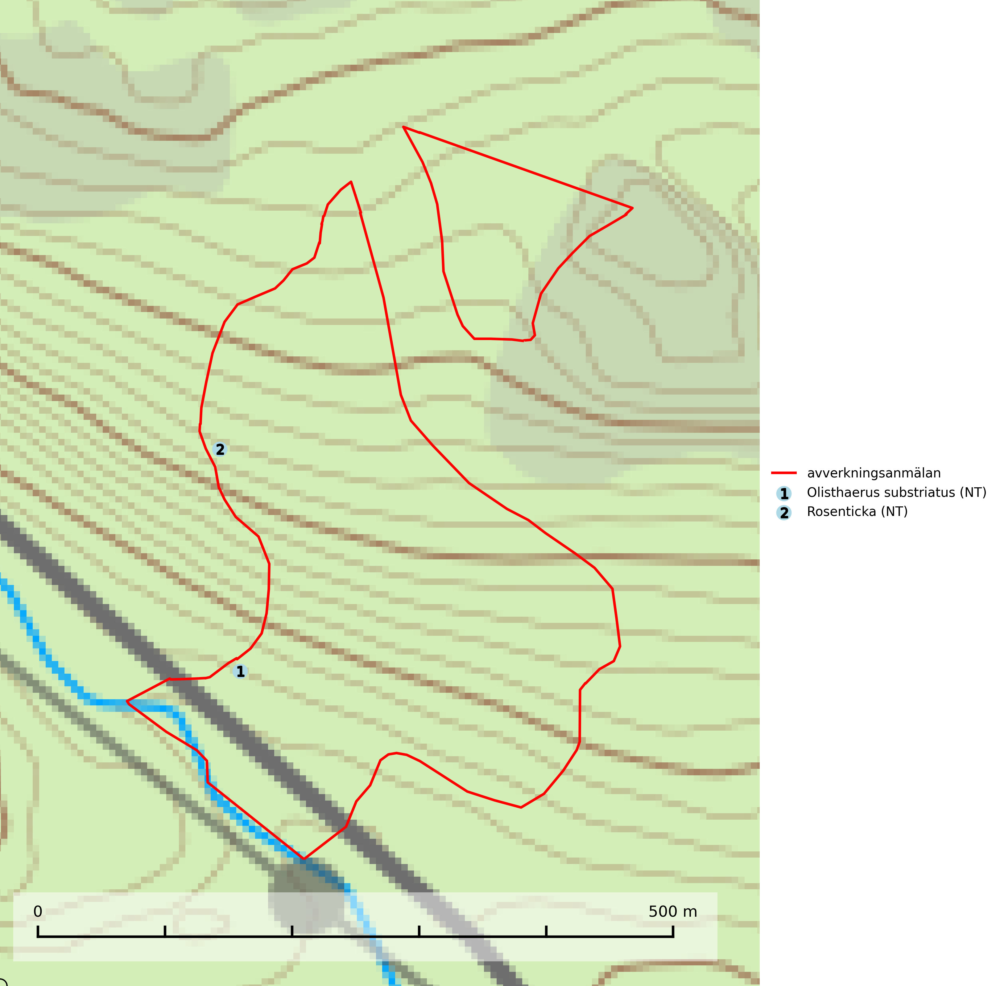
Figur 1. Fyndplatser för naturvårdsarter i det avverkningsanmälda området (röd linje). Markörer utan svart kant är placerade på fyndplatsen. Markörer med svart kant är placerade vid sidan av fyndplatsen och har ett svart streck som visar fyndplatsens exakta position. Kartans mittpunktskoordinat är N 7018422, E 608623 i SWEREF 99 TM.
Olisthaerus substriatus (NT) är en kortvinge som lever under barken på lågor och högstubbar av i första hand döda granar, men kan även påträffas på tall och björk. Arten föredrar beskuggade lågor med fuktig bark inne i ganska täta bestånd och dyker först upp på träd som varit döda ett par år, men stannar sedan under cirka ett decennium i samma träd. Larverna påträffas ofta tillsammans med de fullbildade skalbaggarna som kan påträffas under en stor del av året. Den skiljs från den närbesläktade Olisthaerus megacephalus, som den annars liknar, på att huvudet är tydligt smalare än halsskölden och att ögonen är tydligt utstående. Arten hotas starkt av bristen på döda, grova granar i den brukade skogen. Den är redan nu nästan helt tillbakaträngd till rena naturskogsbestånd. Det största hotet är avverkning av tallbestånd med äldre grova granar. Kvarvarande naturskogsbestånd med framför allt gran inom artens nuvarande utbredningsområde behöver bevaras. Vindfällen av grova granar bör sparas (SLU Artdatabanken, 2024).
Rosenticka (NT), rödlistad som nära hotad, ingår i en karaktäristisk association av vedsvampar som växer på gamla, grova granlågor i urskogsartade barrskogar. Den är placerad i toppen av Skogsstyrelsens värdepyramid för bedömning av skog med höga naturvärden och indikerar ett granskogsekosystem med långvarig kontinuitet av grova lågor. Artens beroende av grova granlågor innebär att alla skogsskötselåtgärder på eller i omedelbar närhet av lokalerna utgör ett hot på lång sikt. Det är angeläget att populationerna inte ytterligare glesas ut och ett tillräckligt antal områden där arten nu finns måste sparas för framtiden (Nitare & Skogsstyrelsen, 2019; SLU Artdatabanken, 2024).

